ندوة دولية حول المراقبة البيولوجية للأنظمة البيئية

في إطار تكثيف علاقات الجامعة بالعالم الخارجي، ودفع عجلة البحث العلمي ، ارتأت كلية علوم الطبيعة والحياة على تنظيم ندوة دولية تحت عنوان ـ المراقبة البيولوجية للأنظمة البيئيةـ أيام 11 و12مارس2012 تحت إشراف مخبر البحث في الزراعة والتكنولوجية الحيوية والتغذية في المناطق شبه الجافة ، هذا الحدث العلمي الدولي افتتحت مراسيمه في الكلية بكلمة ترحيبية بالضيوف المشاركين والمتتبعين لفحوى المحاضرات من طرف عميد الكلية البروفيسور: نيار عبد اللطيف الذي نوه عن الدور الحقيقي للجامعة في مواكبة كل جديد في نطاق البحث العلمي، وتطوره في المجتمع ونقل الخبرات بديمومة واستمرارية تفتح للطالب روح المبادرة في مجال المحافظة على البيئة والاستفادة من التجارب الميدانية وتجسيدها من أجل مستقبل علمي هادف، كما أكد عن استحواذ مخبر البحث في الزراعة والتكنولوجية الحيوية والتغذية في المناطق شبه الجافة، ودور المراقبة التي تشكل إحدى مهامه الرئيسية، وخاصة للتلوث الجوي، الذي يعتبر عائقا في وجه بيئتنا، كما أكد على أهداف التظاهرة العلمية السامية التي تتجلى في تدعيم دور الجامعة في شتى المجالات وأيضا تحديد الطرق العلمية المدروسة والضوابط القانونية، كما أعرب في نهاية كلمته عن افتخاره بشمل الأساتذة المحترمين وجمع الطلبة الشغوفين الى خدمة العلم، حيث اعتبرهم أهل الدار التي تتكرم دوما بإنجازات أبنائها.
فمشاركتهم تضفي لمسة علمية تخدم رسالة البحث العلمي، لأن سبل العلم والمعرفة تبقى دائما في خدمة الوطن ليأتي بعده البروفسور: دلال.ع مدير مخبر البحث كونه مشرفا ومنظما للحدث العلمي، حيث أعلن عن افتتاح هذه الأخيرة التي شحنت بحوالي أربعون محاضرة تعددت وتنوعت حسب التخصصات، كلها تصب في مجال الوسط البيئي وكيفية المحافظة عليه عبر المراقبة البيولوجية لأنواع التلوثات (الهواء-الماء-التربة ) و كلمة البروفيسور: معتوق.م وعرضه لمقدمة عن أهم الأعمال الأساسية التي يتمحور حولها مخبر البحث في الزراعة والتغذية، ومهامه، والفرق البحثية المنصبة في موضوع تسيير الموارد الطبيعية والمحافظة على المحيط وغيرها...).
الندوة الدولية تباينت فيها محاضرات ومداخلات علمية شيقة ذات مواضيع بيئية هامة تضمنت اثنا عشر حصة كل حصة احتوت على أربع مداخلات فتحت مجالا واسعا للنقاش وروح التحاور، من بينها: البيولوجية للتلوث الجوي (طبقة الأوزون) للبروفيسور:جون بول جاراك)I.N.R.A- Nancy– France).
المراقبة البيولوجية للنظام البيئي الغابي في منطقة بروميري غابة بلوط الفلين الدكتورة: امال النجاح ) I.N..R.G.R..E.F-Tunisie) بالإضافة الى مشاركة البروفسورين مراح عثمان من جامعة تولوز-فرنسا-و البروفيسور:ا.باموح من معهد الحسن الثاني للعلوم الزراعية و البيطرية (المغرب) وأيضا جامعات القطر الجزائري التي كانت نماذج تجريبية في حد ذاتها مثل:،الجزائر،وهران،عين تموشنت، أم بواقي، سكيكدة،عنابة،سطيف،الطارف،جيجل، ورقلة، ،أما على مستوى كليتنا فمحاضرات الاساتذة التي قننت الندوة وزادت من فعاليات المشاركة مثل: موضوع الكائنات العضوية المجهرية في التربة ومؤشرات التغيرات المناخية للأستاذة ولبشير.ك،وعرض مداخلة تحت عنوان المراقبة البيئية للتلوث بواسطة المقياس الكيميائي الصنوبر الحلبي في مدينة تيارت كنموذج، للأستاذ صرموم.م. أما من أهم نشاطات التظاهرة العلمية عرض ملصقات توضيحية لعدة مشاريع ومواضيع طلبة الماجستير يومي المعرض تميزا بإقبال هائل للزوار الذي أعطى انطباعا حسنا خاصة في اليوم الأخير الذي شهد نقاشات حول ما عرض وتوصيات ،و تكريميات شرفية للأساتذة المشاركين أما عن هيئة تحرير مجلتنا لم تفوت فرصة من هذه الندوة إلا وغرفت من انطباع المشاركين ورأيهم وحاورتهم من خلال فعاليتهم ذات الطابع العلمي. ومن بين النخبة التي ميزت الحدث العلمي البروفيسور جاراك الذي أكد لنا في حواره أهمية مجمل المداخلات وتحدث عن مشاركته في ما يلي:Actuellement un problème » préoccupant est apparu dans les milieux naturels de nombreux pays : ceux-ci sont de plus en plus soumis à un grand nombre de pollutions atmosphériques : des pollutions industrielles, des pollutions liées aux transports, mais également des pollutions liées à l’agriculture.
Afin d’avoir des informations spatio-temporelles sur l’impact de tous ces polluants sur ces milieux, la bio surveillance apparait comme une nouvelle méthode particulièrement performante ».
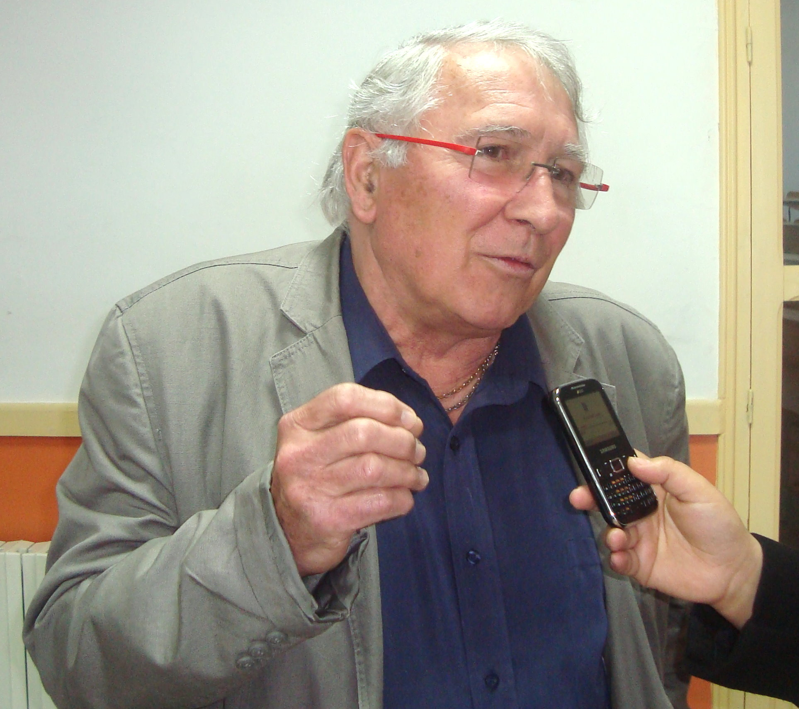
وأيضا اقتطفنا حوارا قصيرا للأستاذة حدو. أ من جامعة وهران وتوضيحاتها في ما يلي:Les résultats traités » statistiquement révèlent des différences significatives tant sur le plan temporel que par rapport à la classe de taille et à l’organe analysé. Les niveaux de concentrations des métaux traces traduisent une pollution certaine de la zone d’étude ».
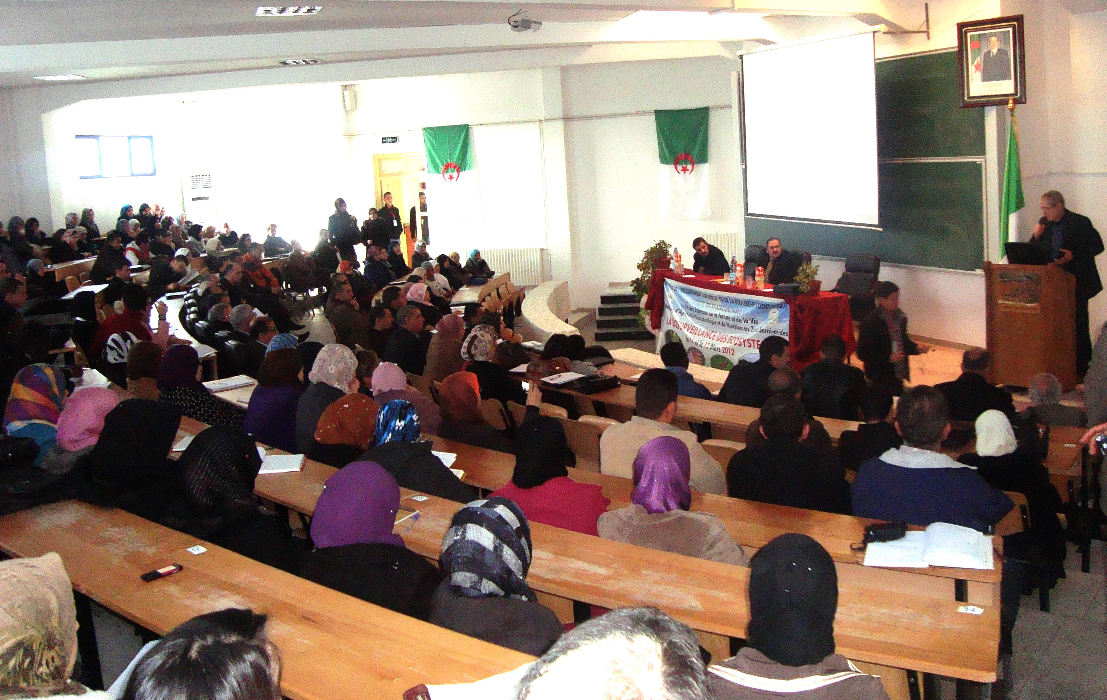

Pr. J P GARREC , Laboratoire de pollution atmosphérique, INRA de Nancy, France

